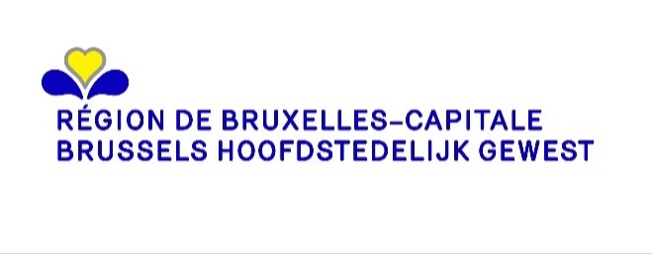 | Commune de SAINT-JOSSE-TEN-NOODE  GEMEENTE SINT-JOOST-TEN-Node

AVIS D’ENQUÊTE PUBLIQUE  Demande de permis d'urbanisme  Le projet suivant est soumis à enquête publique :  - Adresse du bien :Rue Eeckelaers 84 - 86  - Identité du demandeur : Madame Lies Evenepoel , Rue Eeckelaers 86 bte rdch à 1210 Saint-Josse-ten-Noode  Nature de l’activité principale : diviser un logement en 2 appartements une chambre et construire une annexe au rez-de-chaussée (gauche)  Zone : en zones d'habitation  Motifs principaux de l’enquête :  dérogation à l'art.13 du titre I du RRU (maintien d'une surface perméable)  L’enquête se déroule : à partir du 10/05/2023 et jusqu’au 24/05/2023 inclus  Le dossier est consultable :  - à l’administration communale, où des renseignements ou explications techniques peuvent être obtenus :  - à l’adresse suivante : Service de l’Urbanisme, avenue de l’Astronomie 12 (3ème étage)  - du lundi au vendredi : entre 8 heures 30 et 13 heures  - le mardi entre 16 heures et 20 heures, sur rendez-vous  - sur le site https://openpermits.brussels/  Les observations et réclamations peuvent être formulées durant la période d’enquête précisée ci-dessus, soit :  - Par écrit, à l’attention de : Collège des Bourgmestre et Echevins  - à l’adresse mail : urbanisme@sjtn.brussels  - à l’adresse postale : 13, avenue de l’Astronomie, à 1210 Bruxelles  - Oralement, auprès de l’administration communale identifiée ci-dessus, qui se chargera de les retranscrire et d’en délivrer gratuitement une copie au déclarant.  Toute personne peut, dans ses observations ou réclamations, demander à être entendue par la commission de concertation qui se tiendra le vendredi 26 mai 2023, à partir de 9 heures, avenue de l’Astronomie n°13, à 1210 Bruxelles. L'ordre de passage du dossier en commission de concertation figure sur le site internet de la commune ou est disponible, sur demande, au service communal de l'urbanisme 15 jours avant la séance de la commission.  Fait à Saint-Josse-ten-Noode, le 28/04/2023 | BERICHT VAN OPENBAAR ONDERZOEK  Aanvraag om stedenbouwkundige vergunning  Het volgende project is onderworpen aan een openbaar onderzoek:  - Adres van het goed: Eeckelaersstraat 84 - 86  - Identiteit van de aanvrager: Mevrouw Lies Evenepoel , Rue Eeckelaers 86 bte rdch te 1210 Saint-Josse-ten-Noode  Aard van de hoofdactiviteit: verdelen van een woning in 2 appartementen met één kamer en bouwen van een aanbouw op het gelijkvloers (links)  Zone: in typische woongebieden  Hoofdredenen van het onderzoek:  afwijking op art.13 van titel I van de GSV (behoud van een doorlaatbare oppervlakte)  Het onderzoek loopt: van 10/05/2023 en tot en met 24/05/2023  Het dossier ligt ook ter inzage:  - bij het gemeentebestuur waar technische inlichtingen of uitleg kunnen (kan) worden verkregen:  - op het volgende adres: dienst Stedenbouw, 3de verdieping, Sterrenkundelaan, nr 12  - van maandag tot vrijdag: tussen 08.30 en 13.00 uur  - op dinsdag tussen 16.00 uur en 20.00 uur, na afspraak  - op de website https://openpermits.brussels/  Opmerkingen en klachten kunnen worden geformuleerd tijdens bovenvermelde periode van het onderzoek, ofwel:  - Schriftelijk, ter attentie van: het College van Burgemeester en Schepenen  - op het e-mailadres: urbanisme@sjtn.brussels  - op het postadres: Sterrenkundelaan, 13, te 1210 Brussel  - Mondeling, bij bovenvermeld gemeentebestuur, dat de opmerkingen en klachten overschrijft en een kopie daarvan gratis overhandigt aan de aangever.  Eender wie kan in zijn opmerkingen of klachten vragen om te worden gehoord door de overlegcommissie die samenkomt op vrijdag 26 mei 2023 vanaf 09.00 uur, Sterrenkundelaan, 13, te 1210 Brussel.  De volgorde van behandeling van het dossier in de overlegcommissie wordt aangekondigd op de website van de gemeente of is 15 dagen voor de zitting van de commissie op aanvraag beschikbaar op de gemeentelijke dienst voor stedenbouw.  Opgemaakt te Sint-Joost-ten-Node, op 28/04/2023

PAR LE COLLEGE :

VANWEGE HET COLLEGE :

La Secrétaire, Le Bourgmestre,
De Secretaresse, De Burgemeester,

Marie-Rose Laevers Emir Kir

AVIS D’ENQUETE PUBLIQUE

AFFICHAGE

A afficher au plus tard le vendredi 5 mai 2023

Nombre d’affiches : 3 en français et 3 en néerlandais

Emplacements :

• | Sur le bien, Rue Eeckelaers 84 - 86 | Localisation
• | Angle rue Eeckelaers / rue Rouen-Bovie | Localisation
• | Angle rue Eeckelaers / rue Verbist | Localisation

Document à renvoyer daté et signé au service Urbanisme/Environnement

